Especificaciones Compra Ágil 5518-61-COT26

El Departamento de Astronomía de la Facultad de Ciencias Físicas y Matemáticas
Necesita:

- Provisión de Piezas Metálicas Mecanizadas, según especificaciones y planos adjuntos.

Detalle:

- Provisión de Piezas Metálicas Mecanizadas, según planos adjuntos.

Dirección:
Camino el Observatorio #1515, comuna de Las Condes.
Cerro Calán, Observatorio Nacional.
Departamento de Astronomía, Facultad de Ciencias Físicas y Matemáticas.

Presupuesto: $2.000.000 (IVA Incluido).

Consultas / Responsable:
Franco Curotto
Celular: 977646409
Correo: fcurotto@das.uchile.cl

Criterios de evaluación de las ofertas:
- Precio.
- Tiempo entrega.
- Calidad del producto.
- Cumple con las especificaciones solicitadas.
- Envió de cotización formal con información de lo solicitado, correo y teléfono de contacto, ficha de los productos, garantías, servicio técnico, etc.
- Se dará prioridad a proveedores con distribución directa.

Fotografías / Planos:

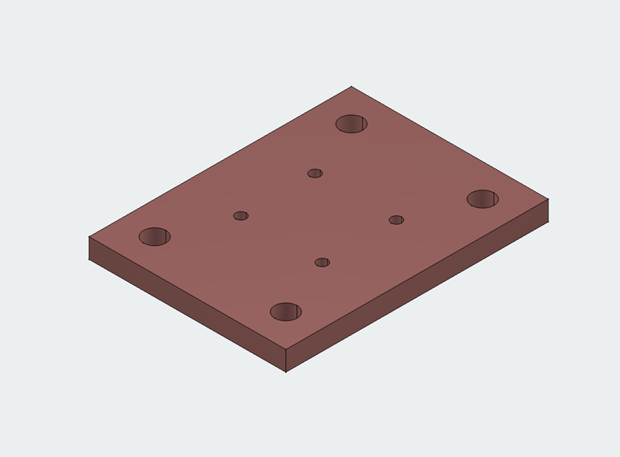  300mk_adaptacion heater 4K_031120 | 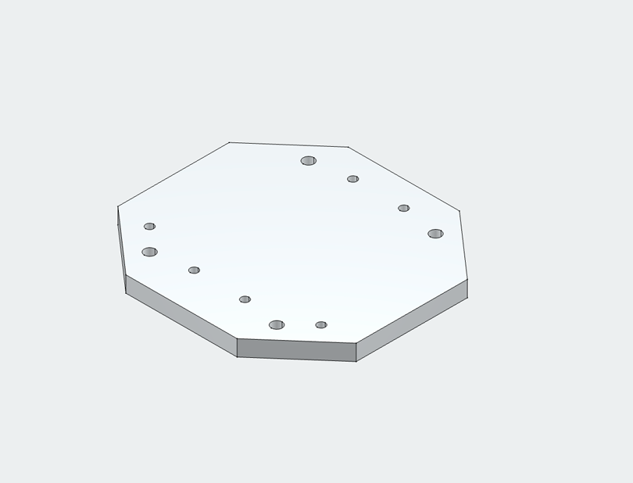300mk_adaptacion plato 1k_100_051020 | 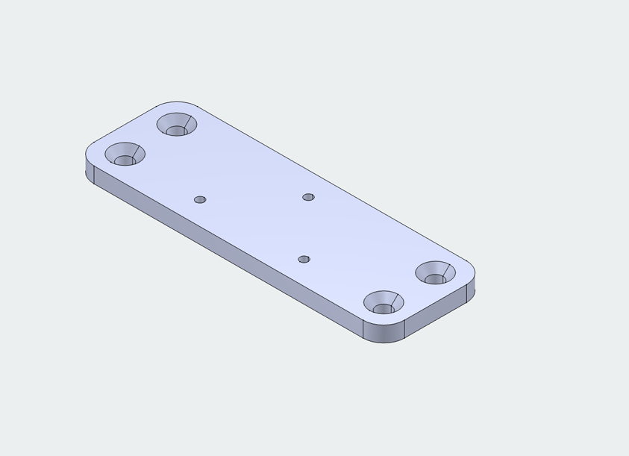300mk_adaptador coupler_200_070920
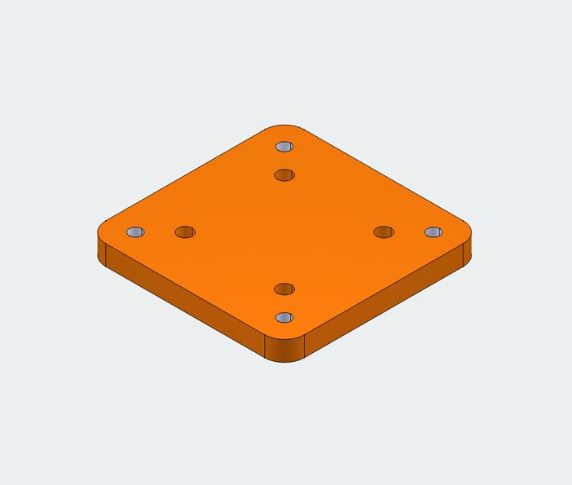300mk_adaptador LNA_200_070920 | 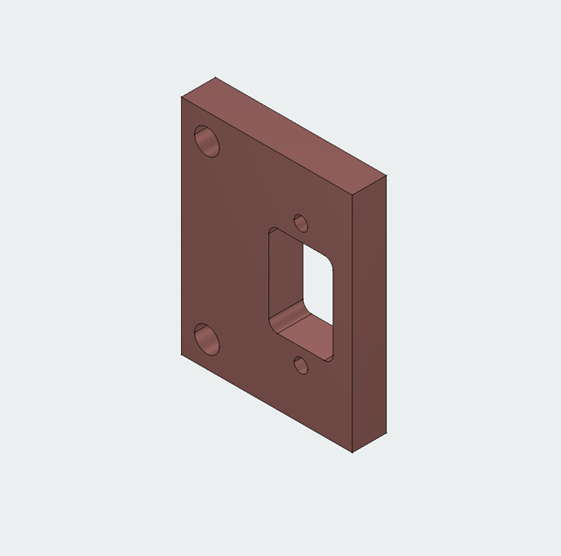300mk_anclaje 4K 9pines_100_081220 | 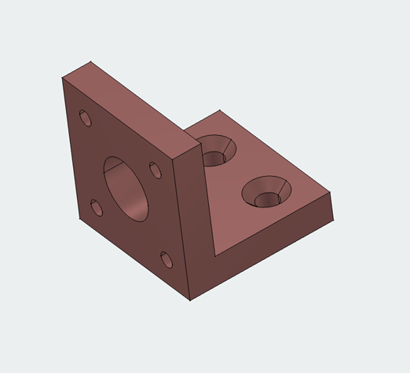300mk_escuadra conectores 1k_200_141020
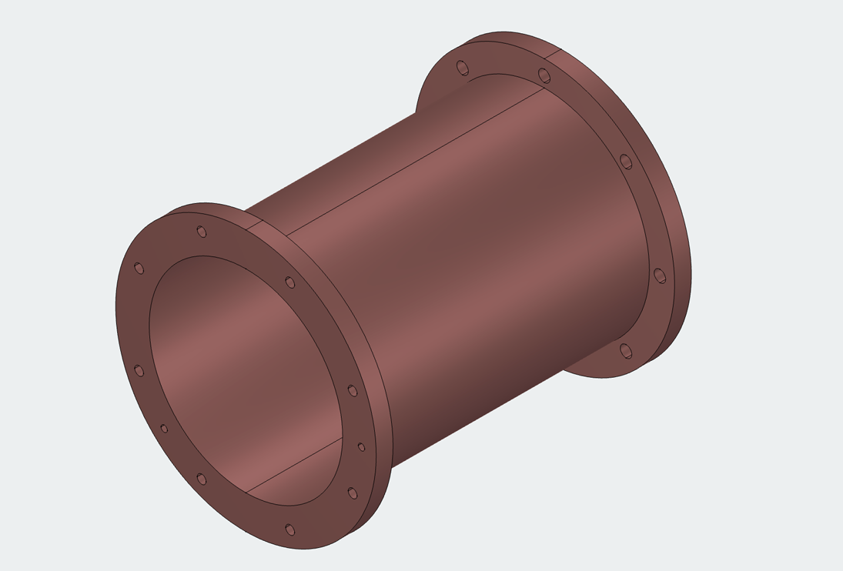300MK_interfaz 43K_unibody_050526 | 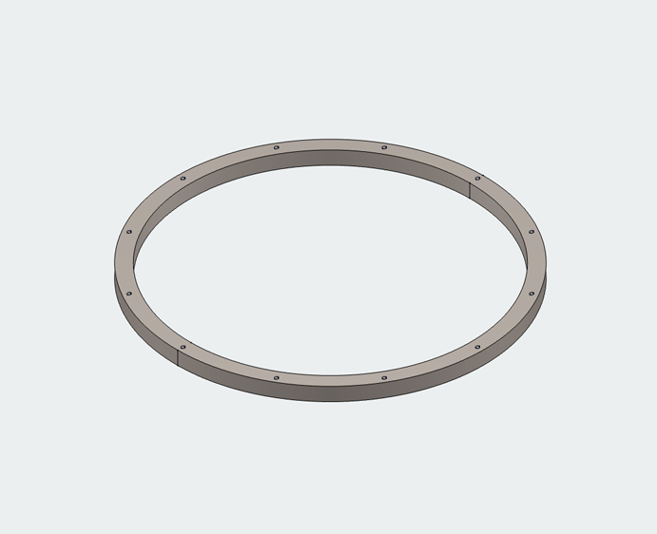300MK_RS4K Assem_5000_250619_A | 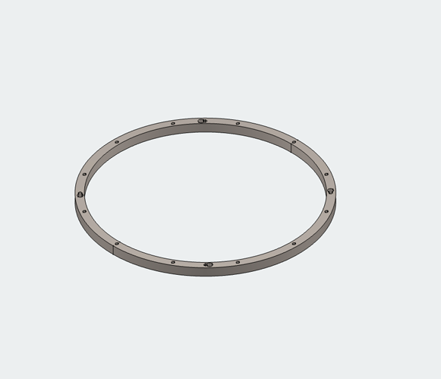300MK_RS4K Assem_5000_250619_B
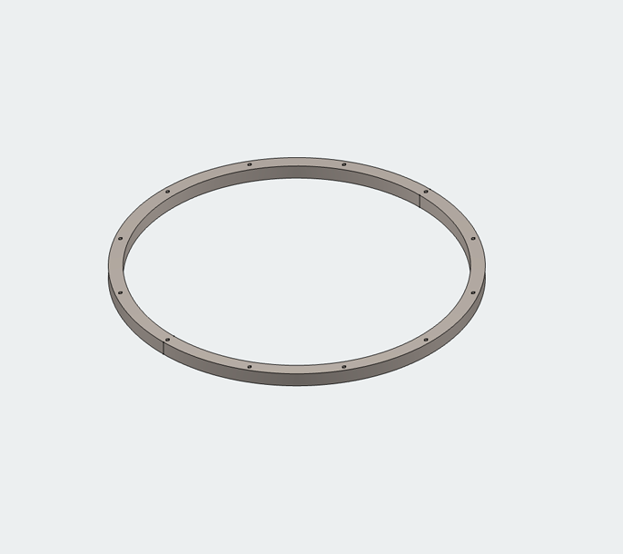300MK_RS43K Assem_6000_260619_A | 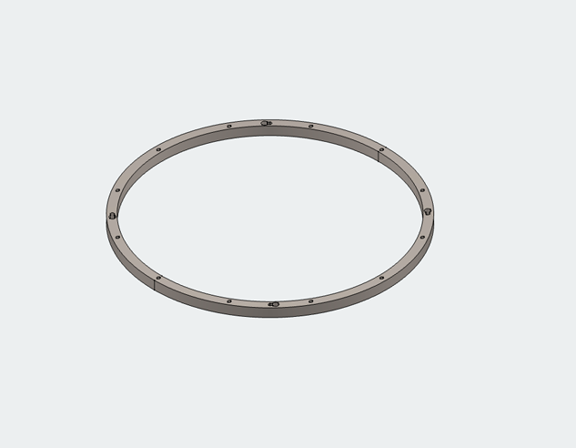300MK_RS43K Assem_6000_260619_B

Santiago, 03 de julio 2026.

